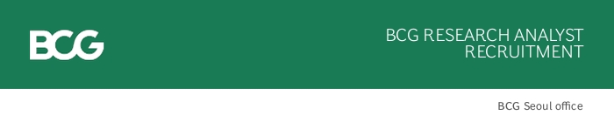
보스턴컨설팅그룹은 글로벌 컨설팅 회사로서, 금융, 소비재 및 유통, 산업재, 정보통신, 하이테크, 에너지/화학, 의약 등 다양한 산업 대상으로 고객사의 경쟁우위 확보를 위한 최적의 조언을 제공하고 있습니다. 보스턴컨설팅그룹과 성장을 같이 할 Research Analyst 채용을 아래와 같은 일정으로 진행하오니 많은 분들의 지원 바랍니다.

- Position: Research Analyst
- 근무 기간: 6월 29일 - 7월 31일
- Application Due: ASAP( ~6월 21일)
- Project detail: PMI
- RA Requirement
  - Professional attitude and presence (ownership, tenacity, responsibility)
  - Logical thinking and analytical skill
  - Professional communication skill
  - Ability to work independently and become a team player as well
  - Fluency in English
  - Proficiency in Excel
- 근무 장소: BCG 오피스
- 근무 조건: 일급 159,000원 (2025년 기준)
- 채용 과정: 서류 심사 후, 온라인/유선 인터뷰
- 지원 방법:
- To. lucascareer1016@gmail.com
- CC. Seoul.RAApplication@bcg.com
'RA지원_학교명_이름_근무가능 일시’의 제목으로 Resume 송부 (예. RA지원_XX대_홍길동_0330-0525)
- 위 근무 기간 중 일정 기간 동안만 가능하신 분은, 반드시 E-mail에 별도 기입 부탁드립니다
- 기타 안내 사항
  - 일요일 중 인터뷰 후 월요일부터 출근 예정
  - 이중 취업/근무 절대 불가( RA로 근무 시 4대 보험 가입 예정, 타 기관과 중복 가입 시 세금 문제 발생)
  - 군복무 중인자 지원 불가
  - 외국 국적자의 경우 별도 HR 확인 절차 필요하므로, 합격 시 HR에 연락
  - RA 근무 전 OT 필참 (OT 전 근무 시작할 수 없음)
  - 합격 이후라도 이력/경력 사항 허위기재가 확인될 시 근무가 취소될 수 있음
  - 산학협력/대외활동 경험의 경우 인턴 경험과 구분하여 기재

